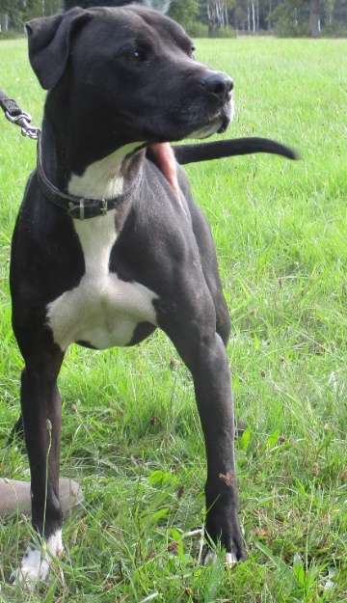 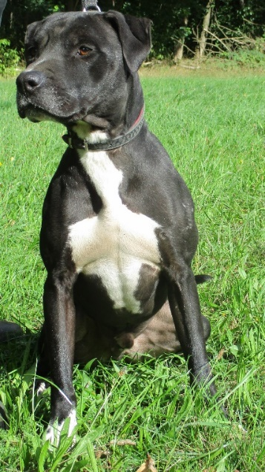 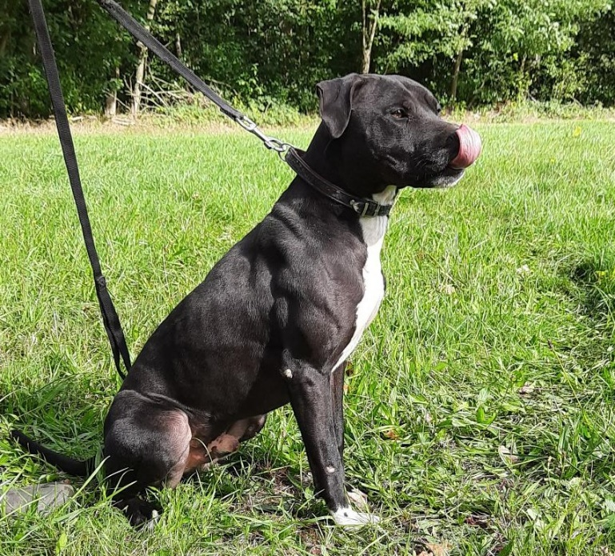

Geschlecht: Rüde

Alter: 3 Jahre

Rasse: Pitbull-Mischling

Farbe: schwarz-weiß

Beschreibung:

Der Rüde ist eher ruhig vom Wesen, dominant gegenüber anderen Hunden, lässt sich dabei aber lenken. Er ist im Umgang mit Menschen sehr umgänglich und zeigt sich als agiler, lebensfroher Hund.

Der Rüde ist tierärztlich untersucht, entwurmt und geimpft.